Ruciane-Nida, dn. 06.11.2023 r.

Ogłoszenie przetargu nieograniczonego
na sprzedaż używanego pojazdu samochodowego

Zakład Gospodarki Komunalnej w Rucianem-Nidzie Sp. z o.o.,
ul. Leśna 10,12-220 Ruciane-Nida
ogłasza:
pisemny przetarg ofertowy na sprzedaż następującego pojazdu samochodowego

- Samochód osobowy marki: Peugeot Boxer 2.0 HDI
Nr rejestracyjny: NPI 4Y05
- rodzaj pojazdu: samochód ciężarowy,
- rodzaj nadwozia: -
- nr identyfikacyjny (VIN): VF3ZAAMFA17810789,
- rok produkcji: 2006,
- rodzaj silnika: zapłon samoczynny, rzędowy R-4,
- pojemność silnika/moc: 1997,0 cm3 / 62 kW,
- dopuszczalna masa całkowita: 2 900 kg,
- liczba miejsc: 3 miejsca z przodu,
- masa własna: 1830,0 kg,
- ładowność: 750,0 kg,
- data 1-ej rejestracji: 23.10.2006,
- całkowity przebieg: 296 331 km
- rodzaj paliwa: olej napędowy

Informacje dodatkowe:
Liczne zarysowania powłoki i zmatowiała powierzchnia lakierowana kabiny, liczne ogniska korozji w części dolnej błotników przednich — lewego i prawego oraz progów. Wnętrze kabiny zużyte w zakresie typowym dla okresu eksploatacji pojazdu — tapicerka zniszczona użytkowaniem. Skrzynia biegów do regeneracji, układ EGR do wymiany oraz wymiana pół osi napędowych.
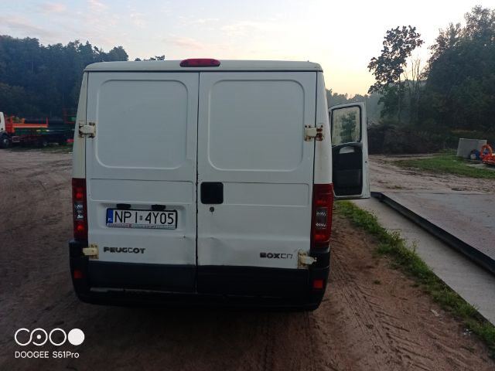

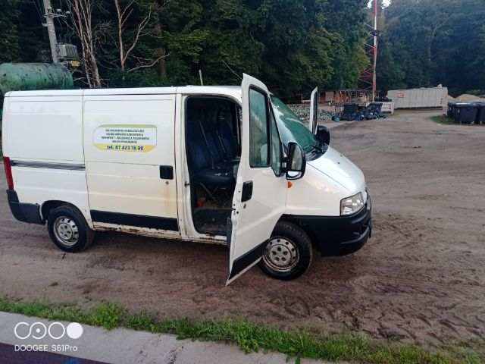

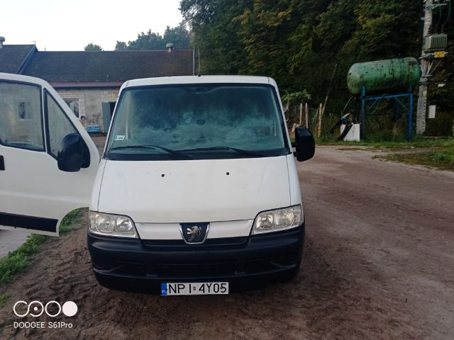

Cena wywoławcza brutto: 5 000,00 zł
Kwota wadium: 1 000,00 zł

Pisemne oferty cenowe należy składać w terminie do dnia 14.11.2023 r. do godz. 11:00 w biurze Zakładu Gospodarki Komunalnej w Rucianem-Nidzie Sp. z o.o.,
ul. Leśna 10, 12-220 Ruciane-Nida, lub przesłać drogą pocztową na ww. adres.
W przypadku ofert przysłanych drogą pocztową liczy się data wpływu oferty do Zakładu Gospodarki Komunalnej w Rucianem-Nidzie Sp. z o.o. oraz na adres e-mail ksiegowosc@zgk-rucianenida.pl

Komisyjne otwarcie ofert nastąpi w tym samym dniu 14.11.2023 o godz. 11:15.
Zamawiający nie przewiduje zwołania oferentów na czas otwarcia ofert.
Szczegółowy opis postępowania w przetargu, znajduje się w Załączniku nr 1.

Pojazd będący przedmiotem przetargu można obejrzeć w siedzibie Sprzedającego od poniedziałku do piątku w godzinach od 8:00 do 14:00, po wcześniejszym telefonicznym ustaleniu terminu.

Załączniki:
      - Regulamin postępowania w przetargu.
      - Formularz ofertowy.
      - Informacja o Ochronie Danych Osobowych.
      - Regulamin sprzedaży składników majątkowych.

…………………………….
Prezes

Załącznik nr 1.
Regulamin postępowania w przetargu:

I. Wymagania jakim powinna odpowiadać oferta w prowadzonym przetargu.
- Oferty należy składać na Formularzu ofertowym, którego wzór stanowi załącznik nr 2.
  - Oferowana cena nie może być niższa niż cena wywoławcza.
  - Oświadczenie oferenta na druku Sprzedającego, że zapoznał się ze stanem technicznym przedmiotu przetargu, warunkami przetargu.

- Oferta powinna być złożona w zamkniętej kopercie z napisem: „oferta na zakup – (marka, model, rocznik, nr raj. pojazdu)”.

- Każdy Oferent może złożyć tylko jedną ofertę na dany przedmiot przetargu.
- Sprzedający wymaga wniesienia wadium, w wysokości określonej
w ogłoszeniu.
- Oferent wnosi wadium przelewem na rachunek bankowy: Bank Spółdzielczy 38 9364 0000 2001 0006 2620 0001 z adnotacją „Wadium – sprzedaż pojazdu m-ki Peugeot Boxer, nr. Rej. NPI 4Y05".

- Wadium należy złożyć z odpowiednim wyprzedzeniem, tak aby wpłynęło ono na rachunek bankowy Sprzedającego przed upływem terminu składania ofert. Powyższe zalecenie wynika z czasu trwania rozliczeń międzybankowych.

- W przypadku niezabezpieczenia oferty wadium określonym w niniejszym regulaminie - Oferent zostanie wykluczony z udziału w postępowaniu, a jego oferta podlegać będzie odrzuceniu.

- Sprzedający zwróci niezwłocznie wadium wszystkim Oferentom po wyborze najkorzystniejszej oferty lub unieważnieniu postępowania, z wyjątkiem Oferenta, którego oferta zostanie wybrana jako najkorzystniejsza.

- Oferentowi, którego oferta zostanie wybrana jako najkorzystniejsza, Sprzedający zwróci wadium niezwłocznie po zawarciu umowy.

- Sprzedający zwróci niezwłocznie wadium na wniosek Oferenta, który wycofał ofertę przed upływem terminu składania ofert.

- Sprzedający zatrzymuje wadium wraz z odsetkami, w przypadku odmowy podpisania umowy przez oferenta którego oferta została wybrana.

II. Termin i miejsce składania ofert.

- Pisemne oferty cenowe należy składać w terminie do dnia 14.11.2023 r. do godz. 11:00 w biurze Zakładu Gospodarki Komunalnej w Rucianem-Nidzie Sp. z o.o. ul. Leśna 10, 12-220 Ruciane-Nida, lub przesłać drogą pocztową na ww. adres lub na adres email: ksiegowosc@zgk-rucianenida.pl.

- Otwarcie ofert nastąpi w dniu 14.11.2023 r. o godz. 11:15, na posiedzeniu niejawnym Komisji Przetargowej.

- Oferta złożona po terminie podlega zwrotowi bez jej otwarcia. W przypadku ofert przysłanych drogą pocztową liczy się data wpływu oferty do Zakładu Gospodarki Komunalnej w Rucianem-Nidzie Sp. z o.o. ul. Leśna 10, 12-220 Ruciane-Nida.

- Oferty złożone poniżej cen minimalnych nie będą rozpatrywane.

- Wybór ofert.

- Po sprawdzeniu wszystkich ofert, nastąpi wybór oferty zawierającej najwyższą oferowaną cenę za dany pojazd.

- Data podpisania umowy kupna – sprzedaży zostanie wyznaczona niezwłocznie po pozytywnym rozpatrzeniu przetargu.

- W razie ustalenia, że kilku Oferentów zaoferowało tę samą cenę (oferty równoważne) komisja kontynuuje przetarg w formie aukcji między tymi Oferentami. Komisja wyznacza termin przetargu ustnego (aukcji) z kwotą postąpienia nie niższą niż 50 zł oraz zawiadamia Oferentów, którzy złożyli równoważne oferty, o terminie dodatkowego przetargu – aukcji.

- Termin i miejsce zawarcia umowy wyznaczy Sprzedający. Sprzedający nie odpowiada za wady ukryte pojazdów objętych przetargiem.

- Termin związania ofertą Sprzedający określa na 14 dni.

- Sprzedający zastrzega sobie możliwość zmiany lub odwołania warunków przetargu oraz zamknięcia przetargu bez dokonania wyboru którejkolwiek
z ofert.

- Płatność.

  - Nabywca zobowiązany jest zapłacić cenę nabycia w terminie 7 dni od daty otrzymania pisemnego powiadomienia o rozstrzygnięciu przetargu.

  - W przypadku niezapłacenia ceny nabycia w ustalonym terminie lub zapłacenia kwoty niższej niż osiągnięta w przetargu cena nabycia, Nabywca traci prawa wynikające z wyboru jego oferty.

V . Wydanie i odbiór rzeczy.

  - Wydanie Nabywcy przedmiotu sprzedaży na podstawie umowy sprzedaży oraz po wystawieniu faktury przez Sprzedawcę, następuje niezwłocznie po zaksięgowaniu na koncie Sprzedawcy ceny nabycia.

